8 книг про виховання дитини
У сучасному світі розбіжності у поглядах батьків на виховання дитини стали буденністю. Багато сучасних мам і тат не знають, як впоратися зі своїм чадом, як сформувати у нього необхідні навички, і вимагають високих результатів від свого малюка буквально з пелюшок. Не докладаючи до цього жодних зусиль, вважають, що саме це правильний підхід до виховання. Пропоную прочитати 8 корисних видань про виховання.

Дмитро Карпачов

«Як дати дитині все без грошей і зв’язків»
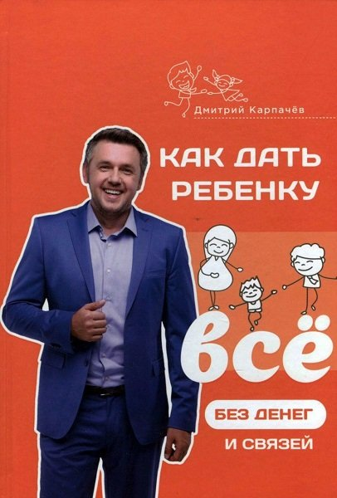
Автор книги ‒ відомий телеведучий і експерт в питаннях дитячої вікової психології ‒ Дмитро Карпачов. У книзі дуже багато практичних порад про те, як правильно виховати дитину. Дотримуючись цих рекомендацій, батьки всього за сім тижнів зможуть вивести стосунки з дітьми на новий рівень:
- як висловлювати свою любов до дитини так, щоб вона її відчувала і відповідала взаємністю;
- як проявляти незадоволення поведінкою дитини, не травмуючи її та залишаючись для неї авторитетом;
- як правильно карати дитину і впливати на її поведінку;
- як допомогти дитині рости впевненою в собі та щасливою.

Пол Таф «Як діти досягають успіху»
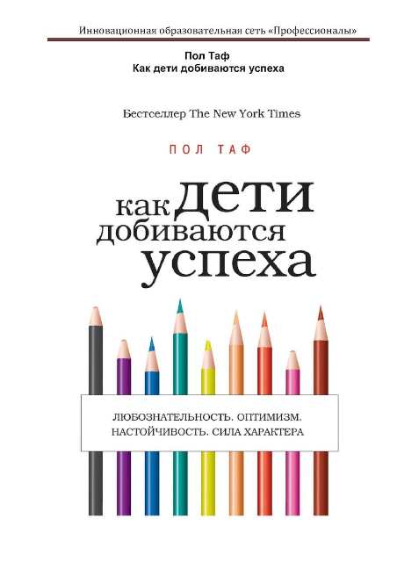
Що впливає на майбутній успіх — виховання чи оточення? Які риси необхідно розвивати? Як сформувати в дітях інтелект, наполегливість, допитливість і оптимізм? Автор книги змушує інакше поглянути на виховання і освіту, знаходячи нові підходи до розвитку особистості дитини.

Юлія Гіппенрейтер «Спілкуватися з дитиною. Як?»
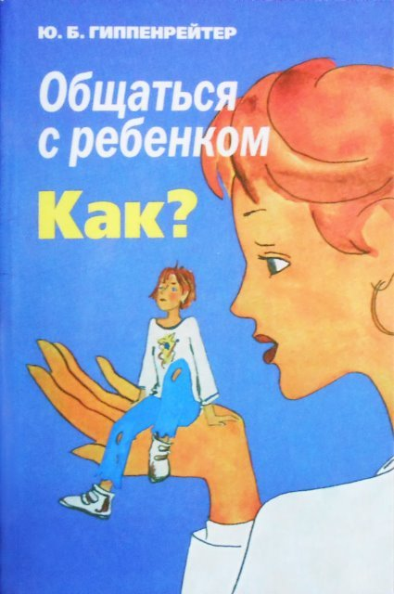
Актуальна книжка для батьків дітей різного віку. У кого з нас не виникало проблем у спілкуванні з власним чадом? Книжка Юлії Гіппенрейтер спрямована на будування правильної комунікативної моделі і гармонізації взаємин. У книжці є як теорія, так і практичні завдання.

Найджел Латта «Перш ніж ваша дитина зведе вас з розуму»
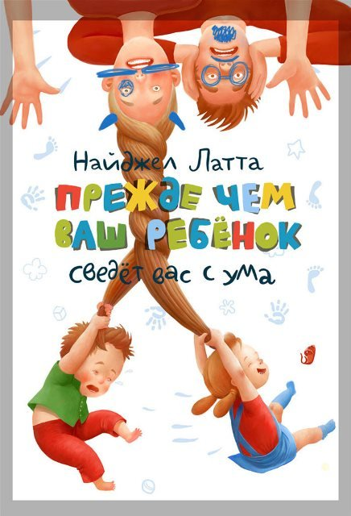
Батько двох дітей і практикуючий психолог з 16-річним стажем Найджел Латта написав чудовий посібник для зневірених батьків, які не знають, як впоратися зі своїми непосидами. Книжка допоможе вам зрозуміти своїх дітей, уникнувши проблем у вихованні.

Михайло Литвак «5 методів виховання дітей»
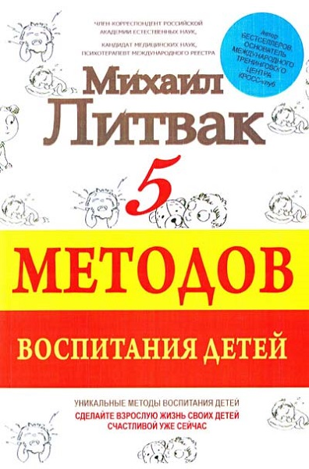
Михайло Литвак ‒ психотерапевт із багаторічним стажем й автор понад 30 видань про виховання та спілкуванні. Ця книжка ‒ справжня паличка-виручалочка для батьків, які не знають, як правильно виховувати своє чадо. У ній ви знайдете відповіді на найактуальніші питання, що стосуються різних вікових груп дитини. Також автор розповідає про питання, пов’язані зі спілкуванням з вихователями та вчителями. Одним словом, це справжня енциклопедія дитячого виховання.

Людмила Петрановська «Велика книга про вас і вашу дитину»
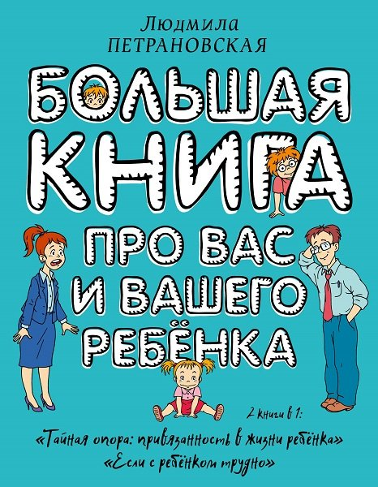
Це не просто книжка, це цілих дві книжки про виховання, які допоможуть батькам знайти вихід із будь-якої, навіть найскладнішої ситуації. «Таємна опора: прихильність у житті дитини» і «Якщо з дитиною важко». Назви говорять самі за себе! Як допомогти дитині в складний період дорослішання, як діяти в конфліктних ситуаціях, що стоїть за капризами та істериками? Але, головне, як виховати впевнену в собі людину ‒ відповіді на всі ці питання ви знайдете в цій книжці.

Адель Фабер, Елейн Мазліш «Брати і сестри. Як допомогти вашим дітям жити дружно»
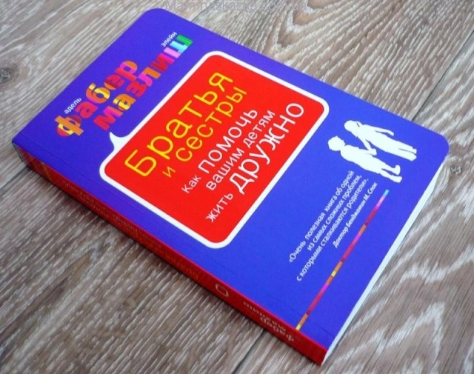
Бути батьками однієї дитини ‒ важко. Але що робити, якщо їх кілька? Адже не завжди малюки ладять між собою. У більш дорослому віці дуже часто між братами і сестрами виникає конкуренція. Постійні з’ясування, кого більше мама любить і чиї іграшки кращі ‒ життя з кількома дітьми в сім’ї може перетворитися на справжній жах. Ця книжка стане паличкою-виручалочкою для тих батьків, які не знають, як правильно пояснити дітям, що вони ‒ не конкуренти. У ній багато простих порад про те, як допомогти дітям уникнути конфліктів, як вибудувати їхнє спілкування з найближчими родичами і відчути батьківську любов.

Анна Бикова «Самостійна дитина, або Як стати ледачою мамою»
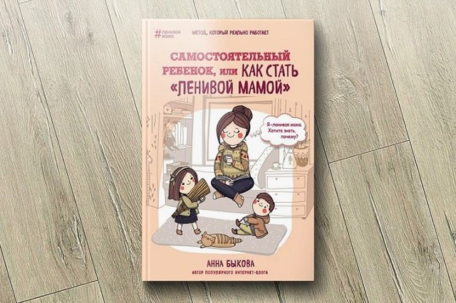
Ця книжка стала справжнім бестселером. Кілька років тому про неї не говорив хіба що лінивий. Про цю книжку сперечалися і продовжують сперечатися донині! Адже тема самостійності та ліні ‒ дуже актуальна сьогодні. Ну, а якщо це стосується виховання дітей, то й поготів. У книзі є безліч підказок для мами. Як забезпечити умови для того, щоб дитина навчилася якомога раніше все робити самостійно? Як можна стати «лінивою мамою», але при цьому встигати піклуватися про своє улюблене чадо? Книга Анни Бикової спробує вас цьому навчити.

